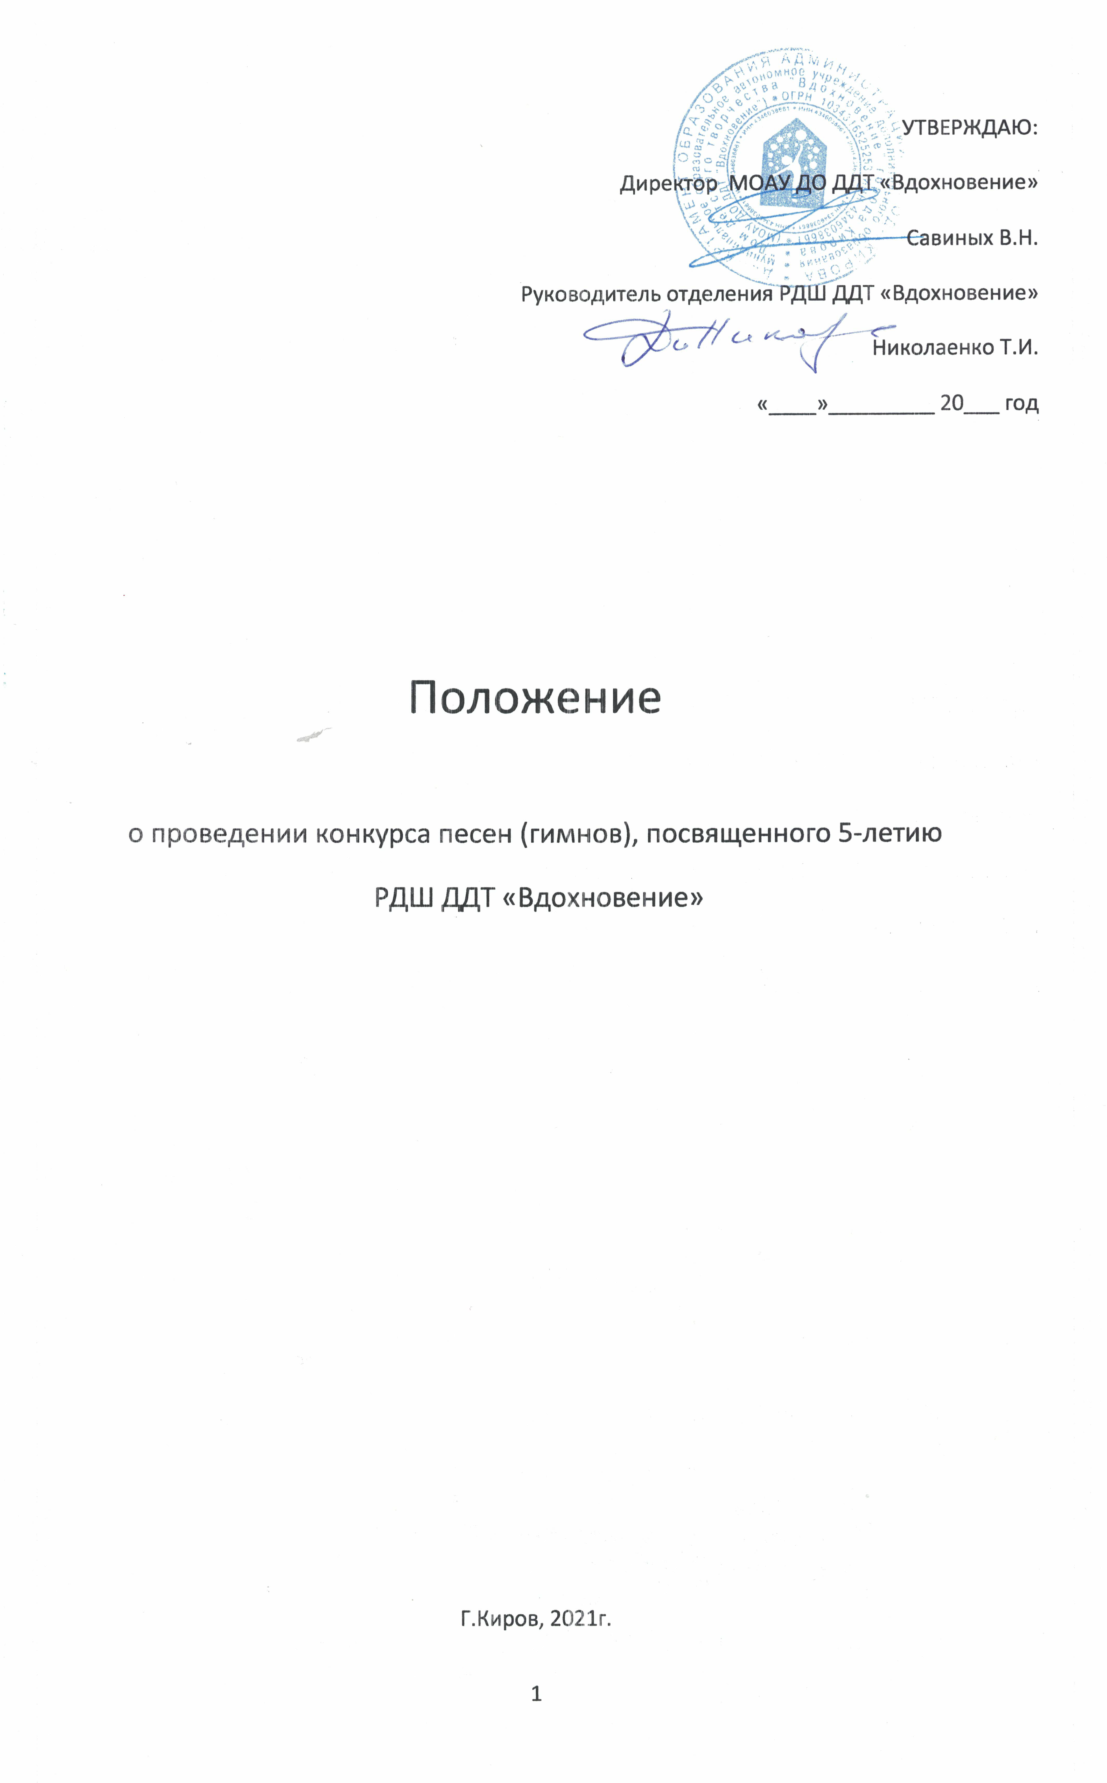

1. Общие положения
1.1. Конкурс песен (гимнов) «РДШ ДДТ "Вдохновение" «Нам 5 лет» (далее – Конкурс) проводится в рамках празднования юбилея РДШ ДДТ "Вдохновение" город Киров.
1.2. Настоящее Положение определяет цели и задачи Конкурса, состав участников, сроки организации и проведения, критерии оценки, порядок конкурсного отбора и награждения победителей.
1.3. Основными целями и задачами Конкурса являются:
- создание личного гимна первичного отделения РДШ ДДТ «Вдохновение»;
- выявление и поддержка творческих способностей детей;
- повышение интереса среди обучающихся к истории и деятельности РДШ «Вдохновение».
1.4. К участию в Конкурсе допускаются учащиеся МОАУ ДО ДДТ «Вдохновение», жители города Кирова и Кировской области, других городов Российской Федерации, без возрастных ограничений
1.5. Организацию и проведение Конкурса обеспечивает актив РДШ ДДТ «Вдохновение».

2. Условия и порядок проведения Конкурса
2.1. Конкурс проводится с 01 июля по 15 ноября 2021г. Дедлайн – 15 октября 2021г.
2.2. Приём конкурсных работ и формирование списка участников осуществляют активисты первичного отделения РДШ ДДТ «Вдохновение» Леванов А.Г. и Макаров С.Р.
2.3. Этапы конкурса:
1 июля – объявление конкурса
1.07-15.10 – приём конкурсных работ
15.10-01.11 – работа жюри
01.11-15.11 – подготовка к оглашению результатов
15.11 – объявление победителей на празднике в честь юбилея РДШ ДДТ «Вдохновение».

3. Требования к оформлению конкурсных работ
Работы направляются на эл.адрес rdsh5_konkurs@rambler.ru в теме письма указать: конкурс песен, обязательно указать ФИО и контактный телефон участника.

3.1. Песни (гимны) оцениваются в двух номинациях:
- стихотворения на заданную тему (деятельность РДШ ДДТ «Вдохновения», 5-летний юбилей организации) на готовый музыкальный ряд (известная песня любого исполнителя);
- полностью авторская песня (музыка, слова) на заданную тему.
3.2. Формат предоставления работ: видео, аудио, текстовый файл (на выбор участника).

4. Критерии определения победителей и призеров Конкурса
4.1. Оценку представленных работ и определение победителей и призёров Конкурса осуществляет жюри по десятибалльной системе. При оценке работ по каждому критерию начисляется от 0 до 10 баллов. Максимальный балл начисляется в случае полного соответствия работы критериям. В случае неполного соответствия работы критерию, баллы начисляются в зависимости от степени соответствия. Набранные баллы по каждому критерию суммируются.
4.2 При определении победителей и призеров Конкурса жюри руководствуется следующими критериями:
- соответствие текста заданной теме;
- выразительность текста, грамотность и соответствие нормам речи;
- оригинальность замысла;
- лёгкость в воспроизведении (гимн должен легко запоминаться и воспроизводиться).

5. Подведение итогов и награждение участников
Подведение итогов и награждение участников Конкурса состоится на мероприятии, приуроченном к 5-летнему юбилею РДШ ДДТ «Вдохновение». Песня-победитель будет исполнена музыкальной группой на празднике и признана Гимном первичного отделения РДШ ДДТ «Вдохновение». Автор лучшего произведения награждается дипломом победителя, памятными призами, участники получают сертификаты участников (иногородним участникам призы и дипломы высылаются почтой)
5.1 Состав жюри:
- Николаенко Татьяна Ивановна, руководитель РДШ ДДТ «Вдохновение»;
- Колбина Анастасия Алексеевна, руководитель музыкальной студии «Созвучие» ДДТ «Вдохновение»;
- Леванов Андрей, Макаров Семён, активисты РДШ ДДТ «Вдохновение».
5.2. Утверждаются три призовых места в каждой номинации и одно звание лауреата. В случае набора равного количества баллов несколькими участниками конкурса победитель - лауреат определяется открытым голосованием членов жюри простым большинством голосов.
Участник Конкурса, набравший наибольшее количество баллов, признается лауреатом.

